الحروفية في أعمال الخزاف العراقي
المعاصر أكرم ناجي
أ.م.د. زينب كاظم صالح البياتي
كلية الفنون الجميلة / جامعة بغداد
تقدمة :-
منذ القدم عرف الإنسان الأول الكتابة والتدوين، وكان الحرف هو الوسيلة التي ابتدعها لتدوين لغته والتي سبقت وجوده بأحقاب طويلة، فهي تعود لوجود الصوت في طبيعته الخلقية فجاء صوت الحرف حافظاً ومدوناً لطقوسه، وفنونه ومعارفه وانتقال علومه، حتى ان الكتابة عدت أهم محصلة حضارية حققها الإنسان، فهي تقف على قمة الدلائل المادية للتقدم والنضوج الحضاري، ويبدو ذلك من خلال أثرها الواضح و دورها الريادي في مجمل الحضارة الإنسانية، وقد ساعدت الكتابة المسمارية⁽⁾، واللغة الاكدية من انتشار تراثنا الحضاري لعد الكتابة "ترجمان للفكر، به تنتقل المعارف عبر العصور إلى الأجيال المتعاقبة وبه تسمو العلوم ، وتدون حضارات البشر" ⁽ ⁾.
ولعد الكتابة من ابرز العناصر الفنية التي استعملها الفنان المسلم، فقد أولى العرب المسلمون اهتماما وعناية بها لورودها في القرآن الكريم :- ( بسم الله الرحمن الرحيم )"أقرأ باسم ربك الذي خلق * خلق الإنسان من علق *أقرأ وربك الأكرم* الذي علم بالقلم* علم الإنسان ما لم يعلم" ⁽⁾ ،كما أقسم الله بالقلم بقوله "ن والقلم وما يسطرون " ⁽⁾ ،من هنا جاءت قدسية الحرف العربي لما يتمتع من خصوصية نتيجة توثيقه لكتاب الله المقدس (القرآن الكريم) وهذا ما دفع بالعرب من منحه خصوصية متفردة، علاوة على تأثيره الشكلي والديني في النفس لاسيما للجميل منه ، فالخط الجميل كان موازيا في أهميته للتجويد في القرآن، وهذا ما دفع الفنان المسلم بكل طاقاته وخياله وابتكاره للإبداع فيه، فعندما كان يكتب الآيات القرآنية الكريمة كان يبدع فيها وفي تزويقها ، وهذا ما دفع بالمسلمين نحو اتقان فن الكتابة منذ بداية تأريخهم بل وسخروا كل طاقاتهم وملكاتهم من اجل الإبداع بفن الخط وزخرفته ، فتعاملوا مع الحرف بقدسية حتى اصبح الحرف مظهرا من مظاهر الجمال، بل وعد الحرف العربي من أسمى الفنون، ومن خلال الأحرف المقدسة هذه زينت المساجد والأماكن المقدسة ، مما اكسبه جمالية ترتقي به في سلم التطور الحضاري ، واحيانا ضروريته ومتطلباته نحو مسايرة الفكر الإنساني شكلا ومضمونا. أما عن سر عظمة هذا الحرف فتكمن في غنائيته المستمدة من جذوره الأصلية ، ومن خلال تعاطفه الشديد وتشابكه بالفنون الأخرى ، والتي ارتقت به نحو الأصالة (أصالة التراث الحضاري)، وهكذا أصبح هذا الفن (فن الحروفيات) جزءا من تراث امتنا الحي من خلال ارتباطه بلغتنا وتطورنا الثقافي ، وعد من ابرز العناصر الفنية التي اعتمدها الفنان المسلم في موضوعاته المختلفة حتى لا نكاد نجد عملا إسلاميا لا يكون للخط فيه دورا رياديا ، بل أصبح التبرك بكتابة بعض الآيات امرأ لا يكاد يخلو منه أي عمل فني سواء كان ذلك في العمارة أو في فن الخزف أو التحف المعدنية وأصبح الحرف العربي احد العناصر المهمة المستخدمة في الفنون الحديثة عموما، فلا يكاد أي فن من رسم ،ونحت وخزف يخلو من تكوينات هذا الحرف المقدس كقيمة جمالية وفنية علاوة على قيمته القدسية "فالخط العربي فن أصيل من فنوننا، صحب الحضارة العربية ومضى مع تطورها ،وكأنه في ذلك يؤدي دورا لا بوصفه وسيلة للتفاهم ونقل الأفكار والمعاني فحسب ، وإنما أيضا بوصفه عملا فنيا له كل خصائص الفنون وقيمتها الجمالية الرفيعة"⁽⁾.
واليوم يقف الحرف كقيمة شكلية وجمالية صرفة يحاول الفنان المعاصر استيحاء خواصه الكامنة واستنطاقها في مختلف الفنون ومنها الخزف ..... الخزف المعاصر على نحو خاص في العراق .
Letters in the Works Of Contemporary Iraqi Potter Akram Naji
Since the long ages, the human race knew writing and putting down their knowledge. Letters were the only tool that humans created to write down their language. The sound of the of the letter kept its rituals. Writing is considered the highest cultural resultant the humankind has achieved, as it stands in the top of the material clues for cultural growth and advancement. Writing, perhaps, is on the most prominent artistic tools that the Muslim artist used, as Arab Muslims took it very seriously, as mentioned in the Quran. From here came the worshiping for the Arabic letter, as it is very precise due to writing down the holy book, Quran.
Furthermore, the Arabic letter has a form and religious effect. The finely-drown line was equally important to pronouncing Quran holy words. This is what pushed the Muslim artist with all his energy and imagination to do their best at. As he was writing down the Quran on papers, he excelled and made it look incredible.
These reasons are what pushed the Muslims to excel the art of writing since the beginning of their history. They even put all their energy and their belongings to excel this art of fine line and letter design. They treated the letters are sign of beauty. The Arabic letters were used on mosques and religious places as a beauty symbol. This art, nowadays, is unique in our culture. All Arabic designs remark the beauty of the letter and its holy meaning. Today, it stands as a symbol of pure beauty and form. The modern artist tries to get his inspiration and employment in all kinds of arts, including pottery, the modern Iraqi pottery, to be specific.
أهمية البحث :-
تكمن أهمية البحث الحالي في الكشف عن أصالة الأعمال الفنية المعاصرة للخزاف أكرم ناجي من خلال استدعائه للحر وفية من فنون العرب والفنون الإسلامية ، وفسح مجال المقارنة من الناحية الشكلية والمضامين الفكرية للفنون القديمة والمعاصرة ، وما تتيحه من ذائقية عصرية ، وتبرز أهمية البحث أيضا لحاجة مكتباتنا المحلية لعدم توفر دراسة مقاربة لموضوع البحث الحالي، في مضمار الفن الخزفي على نحو خاص .
أهداف البحث :-
يهدف البحث الحالي إلى :-
- التعرف عن مدى استلهام الخزاف( أكرم ناجي) للحرف العربي كظاهرة موروثة من خلال الكشف عن أساليب استخدام الحرف كظاهرة مقروءة أم كوسيلة تصميمية، ومن خلال استدعاءه ضمن طرائق تشكيله وتقنياتها، وتآلفها مع الحرف ضمن هيكلية المنجز الخزفي .
- كشف النواحي الجمالية للحرف العربي ، وتحديد مدى أدراك المعاصر للتعامل مع الحرف من خلال بنيته الأسلوبية ،وكشف دلالاته التوظيفية سواء تمثل ذلك بأبعاده الثلاثية أو الثنائية ،على سطح المنجز الخزفي ،علاوة على التقنية والمعالجات اللونية المساهمة في توظيفه .
حدود البحث :-
يقتصر البحث الحالي على دراسة الأعمال الخزفية المعاصرة للخزاف أكرم ناجي والتي مثل الحرف احد أهم مرتكزاتها من خلال استلهامه للحرف وللفترة (2000-2007) .
محاور البحث ضمن إطاره النظري
المحور الأول - الحرف في الفنون العراقية القديمة :-
أولا / خصوصية الحرف في العصور السابقة للإسلام :-
كان لاختراع الأحرف الهجائية أعظم انجاز عرفته البشرية في تاريخ الحضارة الإنسانية، وكان للعرب دور الريادة في الاختراع الإنساني هذا ، لاسيما وان المؤرخين عند تقسيمهم للجنس البشري لعروق ثلاث " العرق السامي ، العرق الحامي ، العرق اليافثي أو الآري – نسبة لأولاد نوح –سام، حام ، يافث"^{() ،} علاوة على سذاجته الا انه سرى فترة طويلة لاسيما فيما يخص خصوصيته ، حتى أن هذا التعبير أصبح هو الأساس للتمييز بين اللغات بل وأصبح معيارا للتمييز بين الأمم بغض النظر عن عروقهم وأجناسهم . ولم تقتصر الكتابة ضمن غائيتها الوظيفية خلال تلك الحقب ، بل انها امتزجت بمفهوم كهنوتي " فالكاتب كان كاهنا وفنانا ومؤرخا وإداريا وأديبا وعالما وكان عليه أن يسلك الطريق الشاق للوصول لناصية الامتلاك الكامل لناصية الكتابة الثنائية للغة السومرية والاكدية ثم الآرامية ^{"()} ، حتى أن الكاتب السومري وصفها في نصوصه " أن الكتابة هي أم الخطباء وأب التلاميذ" ⁽⁾ .
ومع تطور الكتابة ابتداء من اختراعها في العصر الشبيه بالكتابي في النصف الثاني من (عصر الوركاء وجمدة نصر) بحدود الألف الثالث قبل الميلاد ، وحتى انتشارها في العصور اللاحقة فأنها شكلت صبوة الفكر الإنساني في الخلود من خلال حروفياتها " واشكالها ذلك ان الحرف شكل مجرد ،خلفته نزوة من نزوات اليد فصار رسما يشع أحداثا رمزية لاسيما عند تناسقه مع غيره من الحروف ، فتنتظم الكلمات وتسري فيها المعاني فتكسبها مدلولات متعارفه قد تبعدها احيانا عن أصولها الشكلية فتصبح أشارات اصطلاحية ^{"()} . وعليه نجد احيانا أن جمع اللهجات العربية القديمة المنتشرة في العراق القديم أسهمت في نشوء لغتنا العربية العريقة *.
ثانيا / خصوصية الحرف في العصور الإسلامية:-
لا تقتصر مهمة الحرف على وظيفته اللغوية وإنما تمتد لتشكل تعبيرا عن ظاهرة حضارية لها جذورها الأصيلة ، فمع ظهوره في الكتابات القديمة والتي سبقت ظهور الإسلام وحتى ازدهاره في الفنون الإسلامية ، تقاسم والفنون الأخرى ما تحمله من قيم فنية وجمالية ، ذلك لعده لصيقا بالفكر الإسلامي ، اذ علاوة على قدسيته العظيمة فهو اللغة التي خاطب بها خالق الكون نبينا العظيم ، وهو الكلمة التي دونت كتاب الله المقدس وتعظمت مكانته من الدين لوروده بآيات الله المقدسة والمنزلة على رسوله الكريم .
فمن خلال الآيات المقدسة تظهر مكانة الكلمة ، ومكانة الحرف العربي كمدلول طقوسي ولغوي ، فمع ظهور الإسلام دخل الخط العربي مرحلة جديدة من التدوين وهذا ما أفصحت عنه " نظرية التوقيف الإلهي وتفسيرها للخط بكونه توقيفا من الله وهي نظرية إسلامية بحته_{"()} . ومع انتشار الإسلام حلت اللغة العربية محل اللغات المحلية للبلدان الإسلامية وغدت لغة الفاتحين ولغة الحوار بل وعدت أولى مظاهر الفن والجمال من خلال استحواذها على عناية العرب بعد إسلامهم ، فكانت الآيات وكتابتها لا تقل أهمية عن تجويدهم لها قراءة وترتيلا ، حتى أن الفنان المسلم انتابه " ارتياح نفسي عندما وجد في القران الكريم سورة تحمل اسم القلم والذي هو الأداة الرئيسية لفن الخط ورأى أن الله سبحانه وتعالى قد اقسم حينما قال ₍ ن والقلم وما يسطرون_{) (صدق} _{الله} _{العظيم)} _{"()} .
وتكمن أهمية هذه الأحرف أيضا بما أوحى بها علماء التصوف الإسلامي حيث آمن الناس ومنهم الفنانين بأن للحروف العربية إسرارا خفية ونسبوا لها قدرتها على جلب الخير والبركة ، فزينوا التحف والعمائر بالآيات القرآنية وعبارات الأدعية فكان حافزا دفع الفنان المسلم من الإبداع فيه وتجويده .
خطى الخط العربي لمراحل اصطلاحية خلال تطوره ، وفي أوقات مختلفة *، وتنوعت استخداماته تبعا لانواعه فهناك( الخط الكوفي) والتي تعود تسميته لمدينة الكوفة ومن انواعه( الكوفي القديم ، الكوفي المنقط، الكوفي المربع، الكوفي المورق ، الكوفي المزهر ، الكوفي المظفور) ₍₎ ،وهناك( خط الثلث)( جاءت تسميته لان عرضه يشكل عرض قلم الطومار**)_{() ،} و(خط النسخ)وتسميته (اقترنت بالكتاب من يقوم منهم باستنساخ المصاحف والمؤلفات) ،و(خط الرقعة) (تعود مرجعياته الى خطوط المدرسة التركية ، وهو من اسهل الخطوط بسبب طواعية القلم وحركة اليد)_{() ،} وكذلك ( الخط الديواني)(وتسميته جاءت من استخدامه في دواوين الدولة العثمانية ، وخط الطغراء من اعقد نماذجه الخطية) ، وهناك خطوط اخرى اجيدت من قبل العرب في المشرق والمغرب منها خط الريحان ، وخط الثلث الثقيل ، وخط المحقق ، وخط المسلسل ، وخط الاجازة ، وخط الاشعار ، والخط الجلي الديواني ، والخط المغربي ، والاندلسي ، والفارسي ، وخط الاشربة ، والخط السنبلي ...الخ ، جاءت تطبيقاتها تبعا للخصائص المنفذة من اجلها وهذا ما نجده على سبيل المثال في الاواني الخزفية " ان الكتابات القرآنية والتذكارية على جدران الانية الاسلامية وعلى التحف والمصنوعات الاسلامية لم يقصد بها فقط كوسيلة للتبرك بالآيات القرآنية او العبارات الدعائية او تخليد ذكرى الاشخاص ، او تحديد التاريخ ، وانما كان لها هدفا آخر يتمثل باستخدامها كعنصر زخرفي ابتكره الفنان المسلم ، واصبح له دورا مهما متميزاً كسمة فنية اسلامية " ₍₎ ، ان اتخاذ الفنان المسلم مبدا الحروفية جاءت علاوة على وظيفتها الطقوسية والدينية ، الهاما ادبيا وعلميا من خلال تفرد الفنون الاسلامية بهذه الخصيصة الجامعة بين الوظيفة والجمال .
المحور الثاني – الدلالة التعبيرية للحرف بين الرمز والقصد الجمالي :-
لم تعد الكتابة في اثارها الفنية تجميع حروفي فحسب ، او ابجدية متسلسلة ، بل اضحت هذه الاحرف اشارات مترعة بالرمز ، رسوما خطية علاوة على وظيفتها الروحية والطقوسية . فللحروف دلالات مختلفة تكون جزءاً من كلمات تكونت بفعل ارتباط حروفها ارتباطاً عضوياً بالمعنى الدال لها ، حتى ان الحرف غدى اسلوباً تشكيلياً له معنى تعبيري يترجم تفاعلات الاحاسيس" يتجدد بتطور الحياة يهيم به الشرقي لانه يضم مؤثرات تراثه الغابر ويستأنس به الغربي لانه رمز حضاري اصيل لا يعرف الفناء" ₍₎ فكان الحرف العربي ومنذ القدم الشكل المجرد المنبثق من صميم الفكر الانساني .
يقول المفكر والفيلسوف الالماني ( كاسيرر) في وصفه للانسان بانه حيوان رامز بمعنى ، ان الانسان كان يستخدم الاشارات عندما تعذرت عليه الكلمات ، واستخدم الصور فيما بعد للتعبير عن مبتغاه، فكانت الايماءة والاشارة للتعبير الرمزي لخلجاته ، والتي من خلالها تطورت الحروفية بما تحمله من دلالات رمزية.
أن الحرف في استقدامه في الفنون عموما غائيته تكمن كقيمة تعبيرية رمزية ، نتيجة اهميته التصميمية، فهو كرمز لغوي وابجدي يرتكز على الحرف ذاته وليس على المقطع اللغوي ، ولو عدنا لمرجعياته القديمة لوجدنا ان " السومريين والبابليين والاشوريين خلقوا للخط المسماري فضاءا مناسبا وجوا ملائما ليظهر بتقنية مدهشة متعادلة منسجمة ، اذ اتخذ الحرف لديهم دورا شكليا ورمزيا في ان واحد " ₍₎ ، ومع العصور الاسلامية نجد ان الفنان المسلم اتخذ من الحروفية علاوة على قدسيتها ، تجميع وتنسيق لكلمات وعبارات تؤدي غاية لغوية ضمن فضاءاتها الفراغية ايضا .. ومع فنونا الحديثة والمعاصرة تتراى الحروفية ضمن عالم الرمز اللغوي والتشكيل الفني لغائيات متعددة ، ذلك ان استدعاء الحروفية في الفنون الحديثة لا يكون بشكلها الدارج ، بل بالشكل الذي يجعل منها اثرا رمزيا معبرا عن مفاهيم مغايرة، وهنا ينبغي علينا التمييز بين رمزية الحرف في الفنون القديمة والاسلامية ورمزيته المعاصرة ، ففي الفنون القديمة اكتسب الحرف قيمة قدسية وروحية تنطلق من تفكير الانسان وخوفه من القوى الماورائية المهددة لوجوده فكان هدف الفنان رمزية الحرف دون حاجته الجمالية ، على الرغم من تحقيقه لجمالية معينة الا ان جماليته هذه جاءت لخدمة وظيفية ليس الا ، يرى فيها (مونرو) ارتباطات بيئية" ان بيئة الانسان العقلية التي كونها في شكل افكار ومعرفة واتجاهات تبقى وتنتقل عن طريق رموز لغوية وغير لغوية " ₍₎ ان رؤيته هذه تقودنا الى التحول في المفاهيم الفكرية والتي تتجلى هنا مع العصور الاسلامية ونزوع الفنان المسلم عن التصوير والتجسيم الطبيعي ، فكانت الحروفية اهم عناصره التشكيلية ، لاسيما وتطويعه مع اشكال نباتية وحيوانية عبر رحلة ايقاعية خاصة ، فمن هنا جاءت استخداماته كقيمة زخرفية مفرغة من المضمون، بمعنى ان حضورها فيما بعد بالفنون الحديثة والمعاصرة ليس بمفهومها الدال على رمزيتها اللغوية بل تمثيل لقيمة شكلية انتفت قيمتها اللغوية بمعنى انها تمثل حسا تشكيليا خالصا .
ان اكساب الحرف العربي عصرنة حديثة كرمز اسلامي له وجوده وكيانه ، يقدم تجربته كقيمة شكلية وكقيمة جمالية ، تتعالق وخاماته لتكسبها بعدا نفسيا متفردا ، فمن الناحية التعبيرية فان لكل تقنية خصوصية متميزة سواء تمثلت هذه التقنية بالبنية التركيبية الشكلية من لون وملمس ، ام تمثلت بالنظام الشكلي المستدعى ، علاوة على العلاقات الخاضعة لمتغيرات الاداء الوظيفي كما هو الحال مع التكوينات الحروفية المقروءة ، فهناك تكوينات ذات طابع زخرفي ، وهناك ما هو معد في تصميمه استجابة لمتغيرات وظيفية، كأن تكون مساحات او اعلانات ... الخ، وهذا بالذات ما تحدده القيمة التعبيرية " فالمضمون التعبيري لاي عمل فني لا يكون على ماهو الا بسبب العناصر المادية والتنظيم الشكلي والموضوع ، والفارق يكون هنا في فن الخط المميز له _{"()} ،ان هذه الرؤية تقودنا الى ان الاستخدامات المعاصرة لجميع انواع الخطوط العربية ،والتي لم تعد ملتزمة باستخداماتها التأريخية بل اضحت مجالا للاداء الفني المتنوع بما تحققه من قيمة جمالية ،فبعد ما ادرك الفنانين ثراء الحرف العربي وطاقاته الترميزية على المستوى البصري و التشكيلي، صار التعامل معه كاثر تصويري مفترقا عن مدياته الوظيفية ومساقاته الاتباعية المتجسدة وفق اشتراطات القواعد والضوابط ،بل ان ما دأب له الفنانين من استعارة كاثر تشكيلي افرغ من معناه ومفترقا عن اشتراطات القواعد والضوابط متخذاً من بنيته الدالة على الشكلانية كغاية جمالية ، اي تكون له قيمة تعبيرية نابعة عن رمزية وجمالية خاصة بعيدة عن موضوعيته المشروعة ، فيكون استدعائه رمزا موروثا محققا جمالية عبر علاقة ترابطية للحروف مع بعضها البعض وتناسقها في هيكلية السطح البصري ضمن بنيته العامة .
المحور الثالث – الحروفية في الفنون المعاصرة المحلية والعالمية :-
على الرغم من حداثة الحركة التشكيلية في العراق ، الا ان الفنان المعاصر استطاع ان يثبت اصالته وصدقه ، فالتصاق المعاصر بمحيطه مكنه من الجمع بين تراث امته الخالد وبين عصرنه محيطه الحالي ،انها لغة الحياة الجديدة "برموزها بانسانها الجديد تحمل روح الاقتحام ، روح التمرد المفرقة لكل شيء محنط ، لكي نعود من رحلتنا حاملين الرؤية الجديدة" ₍₎ ، انها دعوة الفنان ورؤيته في التحرر من كل تقليد تفرضها الرتابة المتحفية ومثل هذا التحرر الحرف لاسيما ونداءه الملبي للتحرر، والتي جاءت مع جماعة البعد الواحد في مضمار التصوير "ان ممارسة الحرف هو وسيلة لغوية بحتة في فنون التشكيل تبدأ مع الفنان الحديث كمناورة ادبية لتكوين مناخ جديد زاخر بامكانيات رمزية وزخرفية معاً ، وهو ما يضفي على الفن بعدا جديدا لم يكن الفنان قد الم به سابقا ، وان مشكلة الحرف تفرضها قيمته الشكلية البحتة وليس كبناء موضوعي مجرد، بل ان حركته تقتضي افتعال حركة ذهنية وزخم روحي يفيض بكل معطيات الفن في الحضارة المعاصرة " ₍₎ .
ان استلهام الحرف وكشف النوازع والاسباب الكامنة في النفس كانت احدى اهم السمات الحداثوية في الفن، ذلك ان استلهام الفنان المعاصر للحرف كخصوصية غير مقروءة تحمل دلالات وتكوينات انشائية رمزية معبرة تمنح الحرف مغزى الايقاع الفني، وان استلهام الفنان المعاصر للحرف لا يقتصر على قيمته الجمالية، وانما تشمل ايضا القيمة الهندسية للخط ، وهنا نلتقي ودعوة (سيزان) في اشادته للكرة والاسطوانة والمخروط بانها جوهر الطبيعة ، انها دعوة الفن الحديث والتي ترتقي الحروفية من خلالها الى لغة التشكيل الاولى كبنية فنية دائمة الجمال ، فالفنان المعاصر في محاولته لممارسة استدعاء صورة الحرف يبتغي من خلالها العودة الى القيم الحقيقية للفن ، ولاعادة صلة الفن المعاصر بتراث الحروفيات العربية لتشكل اتجاها ممثلا للهوية ومحققا للأصالة والمحلية يقول( آل سعيد)"في النصف الثاني من القرن العشرين اكتشفت اهمية الحرف كعنصر زخرفي ثم تكويني في العمل الفني ، واخذ الفنان الاوربي بل والعربي على عاتقه لاول مرة في التأريخ الحديث مسالة قيمة هامة من قيم حضارة هو ممثلها الشرعي ، فارتأى من ثم الى مواكبة النهضة الفكرية والروحية والمادية معا بواسطة التعبير الحرفي_{"()} ولابد لنا هنا من التمييز بين التجريدية الغربية وبين التجريدية الحروفية في مضمار الذاتية ، ذلك ان الفنان العربي انما يبحث في عمله عن القيم الفنية القائمة على الاتصال بالمطلق (الله سبحانه وتعالى)، اما الفنان التجريدي الغربي فان فنونه معبرة عن قيم شخصية وذاتية ₍₎ .
اثرت الحروفية العربية على العديد من الفنانين المحدثين فاستلهموه رغم عجزهم عن قراءة نصوصه ، ويتجلى ذلك في محاولات الشاعر الالماني ( كوتيه) في تقليده للحروفية العربية ، علاوة على ذلك نجد ان تاريخ الفن المعاصر منه على نحو خاص، زاخرا بأمثلة عديدة ومتنوعة من حيث المحتوى، لاسيما وان ظهور الحروفية في المضمار التشكيلي الاول ظهر في اوربا مع تشكيلات( جورج براك) و(بيكاسو) و(بول كلي) وآخرين ، وعلى سبيل المثال فأن مصورات( كلي) لم تقتصر على الحروفية بل ذهب ايضا لاستعارة الزخارف الاسلامية والفن العربي حتى ان مصوراته جاءت ملبية " للخط العربي وفي العديد من لوحاته كان الخط اشبه احيانا بصفحة من مخطوط او صفحة من قرآن او هيروغليف او هو مجرد حرف او كلمة عربية اخذت مظهر صيغة مجردة " ₍₎.
وهناك العديد من الفنانين من اتخذ من الحروفية العربية اسلوبا كما هو الحال مع (لويس ناللارد المولود في الجزائر) و (كارل هوفر المولود في سيليسيا حيث جذبته رشاقة الخط العربي في الاسلوب النسخي خاصة) .. وهناك امثلة اخرى للاستخدام الحروفي لدى كل من ( اندريه ماسون وهانس تروكس ) واخرين ....
لم يقتصر الاستدعاء الحروفي على الفنان الغربي فقد سبقه الفنان العربي ، والتي تفصح عنها تشكيلات الفنان الاردني (محمد نجاد)"من خلال استلهامه للخط العربي والفن الاسلامي في مصوراته " ₍₎ ، وعلى المستوى المحلي ( العراقي) على نحو خاص جاءت حروفيات (شاكر حسن آل سعيد) في سعيه "لتحقيق القوام الحقيقي للحرف من حركة واتجاه ... فهو يبحث في الوحدة والتلاشي والتجديد _{"()} ، علاوة على تحويرات الفنان ( جميل حمودي) للحروفية لمنحها شكلا مغايرا لم يكن مألوفا . اما اعمال( د. قتيبة الشيخ نوري) فأن حروفياته لا تاخذ قوامها اللاشكلي الزخرفي ، بل تجنح نحو انسيابية بتكوينات هندسية متناغمة .. ولم تقتصر الحروفية على المصورين فقط بل اعتمدها النحاتين والخزافين ، حيث جعلوا منها فكرا تجريديا واشراقيا من خلال اتخاذهم الحروف والاعداد وسيلة لا غاية لغوية ، فلجأوا الى تحويره وتكييفه نحو التجريد الحروفي ، مفترقة احيانا عن المعاني الملازمة له ..
المحور الرابع – حركة التشكيل الخزفي المعاصر في العراق:-
يتمتع الخزف العراقي المعاصر بامتداده الزمني المتواصل لإنسان العراق الأول، علاوة على ذلك، شهد الخزف ما شهدنه الفنون الأخرى من تقدم ورقي لعده احد الفروع المهمة من الفنون التشكيلية المعاصرة في العراق كما وان "جزءا من أهميته تكمن في قيمته الذاتية والتي ترتبط مباشرة بطريقة تنفيذه كعمل فني له مميزات وقيم جعلته فنا صعبا لا يقبل تغيير مفرداته بسهولة"₍₎.
أن صناعة الفخار كانت من أوائل الفنون التي ظهرت على الأرض من الناحية التاريخية ، نظرا لارتباط هذا الفن بالاحتياجات الأولية للحضارة الإنسانية ، ومازالت الأواني المصنوعة في تلك الفترات تؤثر فينا ، كما وأنها تبدو أحيانا تمثيلا قوميا لواقع البلد ، بل يصبح أحيانا الحكم على فن أي بلد أو حضارة من خلال المعيار الفني والمرجعيات المؤسسة لفنونها الفخارية ،على الرغم من خصيصته المتحررة من الانماط الثابتة فهو كفن مجرد يتميز "عن كل رغبة في التقليد اذ علاوة على صلته بالفنون الأخرى ، الا انه كفن تجسيمي مجرد ، يمكن عده اكثر الفنون تجريدا " ₍₎ ، وعند العودة للعصور القديمة نجد أن فن الفخار والخزف استعار الكثير من فني النحت والفن ألجداري، ليكون في سياقه التاريخي معبرا عن ما وراء الشكل "فثمة نزعتان تتداخلان لبلورة الشكل الخزفي العراقي في ماضيه القديم ، وفي التجديدات التي طرأت عليه منذ أواسط القرن الماضي ، فعلى الرغم من الفارق الزمني بين العصور الحضارية الأولى والتي كان الفن فيها لا ينفصل عن المعتقد ، ومجمل التاريخ الاجتماعي الا ان الفنان في العصر الحديث حاول تقمص أقنعة الماضي وفي الوقت ذاته جعلها ذات طابع حديث " _{().}
أن ارتباط الخزف المعاصر بالحداثة يجعلنا ننوه أن استلهام الحر وفية كموروث تعود مرجعياته علاوة على الموروث القديم على ارتباطاته بالفنون الإسلامية من خط وزخرفة ، واختزال وتبسيط وهذا مايؤكده لنا الفن الخزفي المعاصر في العراق ، فالخزاف المعاصر لم يجعل التراث مسيطرا على أعماله سيطرة تامة وحرفية ، بحيث تبدو أعماله وكأنها مستنسخة من التراث وإنما لجأ إلى نقل تراثه بآلية تحيله للمعاصرة ، فالعودة الى الحروفية كان الغاية منها مواكبة المعاصرة من خلال مرجعياته الموروثة ، فهو لم يستلهم الحروفية كدلالة تاريخية توثيقية ، بل جاءت استعاراته مرتكزة على ربط ماهو جديد من افكار وتعشيقها مع ماهو نافع من موروث ، وعلى وفق مقولة (رودان) في حديثه عن الجدة ان الفن الخفاق بالحياة لا يعيد اعمال الماضي ولكنه يكملها ... انها الجدة التي دأب اليها الخزاف المعاصر من خلال سعيه نحو عصرنة فنونه عبر اساليب وتقنيات مختلفة جاءت من خلال استنطاقه للموروث الحروفي ، وذلك عبر اساليب التجريد والاختزال والتبسيط في استخدامه للحروفية ، فهو يلجأ الى تحويل الهيئات الشكلية لحروفياته ، لهيئات لا شكلية ( نقصد بالشكلية الالتزام بقواعد الخط واللاشكلية عدم الالتزام بالقواعد الخطية )، للاحرف من خلال تحويل مجرى تعبيرها نحو اللاموضوعية ، بمعنى بعيدا عن تعبيراتها اللغوية بغية الحصول على تأثيرات تصميمية واشكال هندسية ( تنظيم هندسي للاحرف ) ، فالحرف في الفنون المعاصرة هو وحدة تجريبية قائمة بذاتها ، بغض النظر عن المعاني التي تربطها بالحاجة الفعلية المقروءة ، فحضوره يقتضي " افتعال حركة ذهنية وزخم روحي يفيض بكل معطيات الفن لحضارتنا العربية المعاصرة ، واهميته هذه تقتضي الكشف عن خصيصته كبعد وليس كموضوع قائم بذاته ، وهو ما يضفي على الفن بعدا جديدا لم يكن الفنان قد الم به من قبل ، بيد ان مشكلة الحرف كقيمة تشكيلية بحته وليس كبناء موضوعي مجرد " ⁽⁾ هو هدف المعاصر لا غير.
فالخزاف المعاصر لجأ الى الحروفية لمنح منجزه الخزفي قيمة جمالية من خلال الافادة من الحرف كخصيصة انتمائه للبيئة العربية والاسلامية، وان تنوع واختلاف الخطوط تعكس تنوع واختلاف مزاجه الانساني والنفسي والجمالي، وان هدفه للتجريد الحروفي ليس بهدف تغيب المعنى ، بل كفعل ايقاعي لما يحمله الحرف من صفات كامنة تتيح له التعبير عن الحركة والكتلة بمعناها الجمالي عبرحركته الذاتية المستقلة ، ولم يقتصر الحرف المستقدم من قبل الخزاف المعاصر على جوانبه الشكلية الجمالية الحرة ، بل لجأ احيانا بعض المعاصرين الى استدعائه داخل حشوات او افاريز الغاية منها الكشف عن ملامحها الجمالية كفن شرقي يتفق والذائقية المعاصرة .
وعليه فان ما دأب اليه خزافينا المعاصرين ( سعد شاكر ، محمد العريبي ، ماهر السامرائي ، شنيار عبدالله ،عبلة العزاوي ، سهام السعودي ، ساجدة المشايخي واخرون ) هو استدعائهم للحروفية ضمن تكويناتهم الخزفية اسوة بالفنان ( اكرم ناجي ) ، وكل وحسب نهجه الاسلوبي فلكل خزاف الية قد تفترق عن الاخر ، وقد تتقارب احيانا اخر ، الهدف منها تحقيق قيمة جمالية لمواجهة الحضارة الغربية بالملامح الفنية المعاصرة " فالاستخدامات المعاصرة لجميع انواع الخط العربي ، لم تعد متقيدة باستخداماته التاريخية ، بل اصبحت مجالا مفتوحا للأداء التصميمي المتنوع " ⁽⁾ وهذا ما سنكشف عنه ضمن محورنا الاتي.
المحور الخامس – نماذج مختارة من اعمال الخزاف اكرم ناجي :-
مع انتقالنا للمنجزات الفنية لخزافنا المبدع ( اكرم ناجي) ، ومحاورة البعض منها بغية الكشف والتعرف عن استدعاءاته للحروفية ضمن سطوحه البصرية ، سوف تلجأ الباحثة لتحقيلها ضمن مجاميع ثلاث، تتضمن مجموعته الاولى (الجداريات) والثانية(المنجزات النحتية) اما الثالثة فتضمنت (الصحون)، وعلى الرغم من المفارقة العددية للمجاميع الثلاث ، الا انها تضمنت منجزاته للفترة (2000-2007) ، والتي اقتصرت تصميماتها التزيينية على الحروفية(تضمنت المجموعة الاولى تشكيلاته الجدارية والتي يبلغ عددها19 منجزا خزفيا) ، تتراى لنا السمة الشكلية الغالبة بنحوت تحمل خصائص الطيات الورقية ، ويبدو ان الخزاف حاول خلالها تحقيق نوعا من التكافؤ بين الحروفية ومستلزماتها المجاورة من خلال تعشيق دلالة الطيات الورقية والوظيفة الكتابية } ينظر المجموعة الاولى) شكل-1( ) شكل-2)(شكل-3)(شكل-4)(شكل-5)(شكل-6)(شكل-7)(شكل-8)(شكل-9)(شكل12)(شكل-13)(والاشكال 14-15-16-17-18-19) {،تتباين في ابعادها السطوحية وامتداداتها وتقاطعاتها ، الا ان المشترك هو نظام الشكل الورقي ، يلجأ الفنان احيانا لخاصية التعتيق ، لتعزيز الاثر في المنجز الخزفي كما في الاشكال (2-6-8-9-12-13-17) محققا الشفافية في منجزاته الاخرى .فمن خلال محاورة احدى اشكاله الجدارية ذات المنحى الورقي (شكل-2) ، نجد ان الخزاف لجأ في تنفيذه الى المعالجات الشكلية الحروفية باسلوب محدث ، متخذا من الحرف عنصرا تصميميا ، متوافقا وتقنيات الاضافات البارزة ، تتخذ التكوينات الحروفية هنا ملمسا متباينا، حيث المفارقة بين التكوين الحروفي والذي يشكل جزء مقتطع من المنجز الجداري . وبهدف تفعيل الحروفية هذه ضمن السطح البصري ، يتخذ الفنان من الكرة المثبتة على السطح الجداري بؤرة مركزية قد يحيلها الى النقطة وقدسيتها ، وما يعزز ذلك اللون الازرق حيث التضاد اللوني والشكلي مع السطح البصري.
جاءت الاستعارة الحروفية هنا من خلال الخط الكوفي الهندسي بهيئته التربيعية، وبتقنية الاضافة البارزة المقروءة (الحمد لله).
تشترك والمنجزات الجدارية الاخرى في الاستعارة الحروفية بصيغتها المقروءة كما في الاشكال(7-10-11-19)على الرغم من المفارقة الاسلوبية في نوعية الخط والتقنية المنفذة(بارزة او غائرة).
يستدعي الخزاف انواع خطية اخرى ، لاسيما خط الثلث والتي نفذت ضمن جدارياته الاشكال(1-10-12-13-14-15-16-18-19) ، قد تكون مقروءة كما في منجزاته الجدارية عبر في (شكل-10) وتنفيذه للمعوذات ، والبسملة و (شكل-19) الحمد لله. وقد تكون غير مقروءة، تكمن وظيفتها فقط كعنصر تصميمي وتزييني كما في الاشكال (12-13-14-15-16-18-19).
كما ويستدعي الخزاف خط الطغراء المقروء، وكما يعكسه منجزه الجداري (شكل-11) واستدعاءه للمعوذات، مع تفعيل وظيفة النقطة من خلال توسيطه لها في مركز اللوحة(بؤرة المنجز) . وقد يلجا للحروفية من خلال نمطية خطيه لونية كما في (الشكل-18) بالية غير مقروءة ، فالحروفية هنا ناجمة عن التداخل اللوني ليس الا .
علاوة على النماذج الورقية كنمط تصميمي، يلجأ الخزاف الى تنفيذ الجداريات بنمط هندسي مستطيل كما في الاشكال (10-11) ، حيث الاستعارة لنمطية خطية تتنوع بين الاضافة البارزة واحيانا الغائرة في تصميماته الحروفية. واحيانا يتخذ من سطوحه الخارجية مرتكزا لتفعيل الابعاد الجمالية من خلال التباين السطحي بين الشفافية والعتمة والتي تعكسها غالبية تشكيلاته الجدارية هذه .
ولو انتقلنا الى ( المجموعة الثانية) من اشكاله( المنجزات النحتية)الاشكال (1-2-3-4-5) ، تستوقفنا نحوته في استعاراتها الحروفية ، لاسيما وان اغلب نحوته هذه تقترب والهيئات الحيوية، اشكال الحصى على نحو خاص سواء على مستوى انظمتها الشكلية ، ام سطوحها الخارجية ، جاءت الحروفية في (شكل-1) ،من خلال المعالجة الحروفية التصميمية ، باسلوب الحز وبما يحقق انسجاما وتوافقا من خلال المعالجات اللونية له تبعا للارضية ، دلالة حروفية غير مقروءة بتطابق ملمسي ، مع التضاد اللوني وتوكيد النقطة ضمن الاسلوب الحروفي المنفذ باسلوب خط الثلث .
وضمن اشكاله الاخرى ( شكل2-3) جاءت حروفياته بهيئة مقروة ( البسملة) ، وباسلوب خط الثلث ايضا، مع تفعيل خاصية التحزيز والتخريم لتحقيق عمق تصميمي يتوافق والحروفيات ويحددها شكليا .
تشترك اشكاله ( 1-2-3-5)، في تطبيقه لخط الثلث وتفترق و(شكل-4) حيث استدعاء الكوفي الهندسي التربيعي، مع الحفاظ على النظام الشكلي للمشهد النحتي .وقد تشترك و(شكل-5) في التكوين العام من خلال استخدام الحروفية دون تخريم . وتشترك و(شكل-1) في توكيد فعل ودلالة النقطة ضمن الحيز الحروفي .
تتباين السطوح في نماذج المجموعة الثانية ، حيل يلجا للسطح الملمسي الصقيل في الاشكال(1-2-4-5) ويتلاعب في (شكل-3) عبر التباين الملمسي للسطح بين السطوح المستوية والمخدشة، بغية تحقيق جمالية خاصة من خلال المغايرة السطحية هذه. علاوة على ذلك جاء التنوع اللوني احيانا والاحادية اللونية احيانا اخر ضمن مجموعته الثانية .
ومع الانتقال الى( المجموعة الثالثة) (الصحون)الاشكال (1-2-3-4-5) نجد التقارب الشكلي والتقليدي لهيئة الصحن، ويكمن الافتراق الحجمي والنوعي واللوني مع (شكل-2) من خلال الشكل العام ، حيث الاقتراب وشكل الصحن الغائر، واللون البني المغاير، والحروفيات المبعثرة على حافة الشكل بتقنية الاضافة البارزة غير المقروءة .
اما اشكاله الاخرى (1-3-4-5) فتشترك في حجمها ونظامها الشكلي الدائري ، علاوة على الدلالة المقصودة للون ، حيث التوافق والخصوصية الحروفية وتنوع المضامين للحروفيات المقروءة ، الاشكال (1-3) تقتصر حروفياتها على الاية (قل هو الله احد)و(شكل-4) على (البسملة) و(قل اعوذ برب الفلق) ، انها دلالات تحمل قدسية الحروفيات وما يعزز ذلك ارتباطاتها بالمرجعيات الفكرية للفنون الرافدينية منها والاسلامية .
جاءت الحروفيات في المجموعة هذه منفذة بالخط الكوفي الهندسي ، والمتأرجح في خصائصه الخطية بين التربيع احيانا واللين احيانا اخر. محققة توافقا وانسجاما من خلال العلاقات الحجمية للحروفيات المستخدمة والسطح البصري ضمن انشائيته العامة.
ان تنوع الاساليب الفنية المتبعة تحيلنا لاسلوبية الفنان في استدعائه للحروفيات ، حيث التنوع في طرائق تنفيذ منجزاته الخزفية وتنوع اتجاهاته النوعية، والتي مثلت اسلوبية متفردة في التوليف والصياغة الحروفية على مستوى مجاميعه الثلاث.
نتائج البحث :-
بعد الانتهاء من دراسة وتحليل الاعمال الفنية للخزاف( اكرم ناجي)، توصلت الباحثة للنتائج الاتية :-
- لجأ الخزاف اكرم ناجي لاستلهام الحروفيات ضمن مختلف انماطه الشكلية(الجدارية، النحتية، الصحون).
- مثلت الجداريات ضمن الفترة المحددة، نسبة تفوق انماطه الشكلية الاخرى( النحتية، الصحون).
- تنوعت استدعاءاته الحروفية تبعا للخصائص والانواع الحروفية، بين انواع خطية ثلاث( خط الثلث، الكوفي الهندسي، خط الطغراء).
- جاءت حروفياته احيانا بقصدية مقروءة ، واحيانا اخرى تحمل خصائص تصميمية مكملة للسطح البصري ليس الا .
- يميل الفنان احيانا الى التنوع التكراري للوحدة الحروفية، حيث جسد التنوع جانب روحي خفي من خلاله يتم تحقيق القيم الجمالية.
- جاءت غالبية اشكاله الجدارية في انظمتها الشكلية لتحاكي الانظمة الشكلية الورقية، ومايعزز ذلك لجوءه احيانا للتعتيق الاثري ، لتعزيز العمق الحضاري والقدسية المتفردة للحروفيات ضمن التشكيل الفني .
- من حيث التقنية اللونية فنلاحظ ان اعماله تتنوع بين الشفافية والسطوع احيانا والعتمة احيانا اخر ،وعلى وفق الغاية والهدف المقصود.
- يلجا الخزاف احيانا لتفعيل الدلالات التعبيرية لحروفياته من خلال استدعاء الوان لها دلالات قدسية وروحية ، وهذا ما كشفت عنه صحونه على نحو خاص .
- قد يلجا الخزاف احيانا على تفعيل الجانب الملمسي، الغاية منها توكيد الخصائص الشكلية لحروفياته .
ملحق الاشكال
المجموعة الاولى - الجداريات
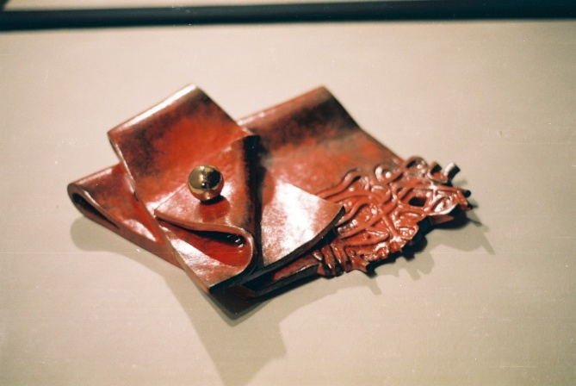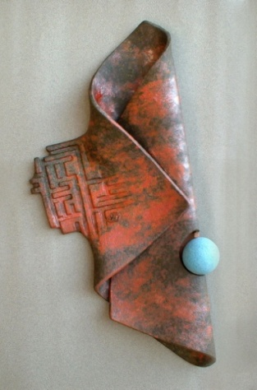
(شكل-1) (شكل-2)

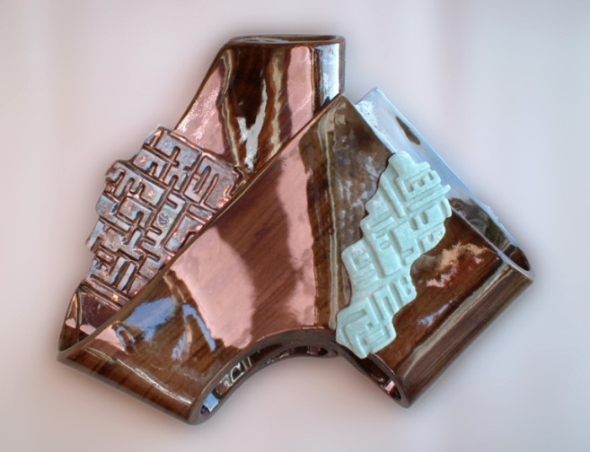
(شكل-3)
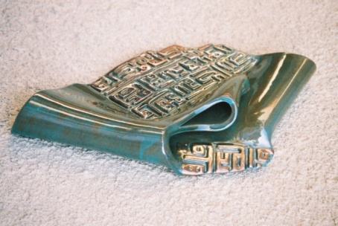
- (شكل-4)
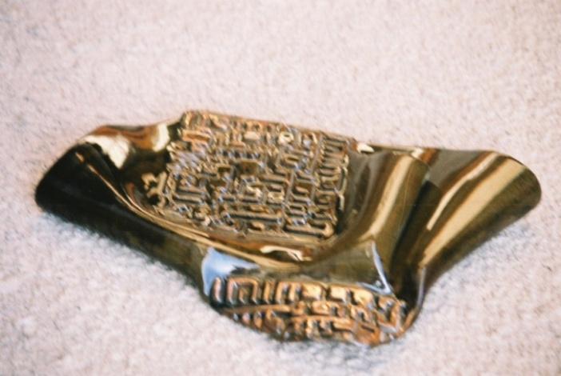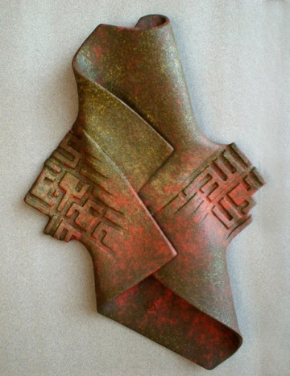
(شكل-5) (شكل-6)
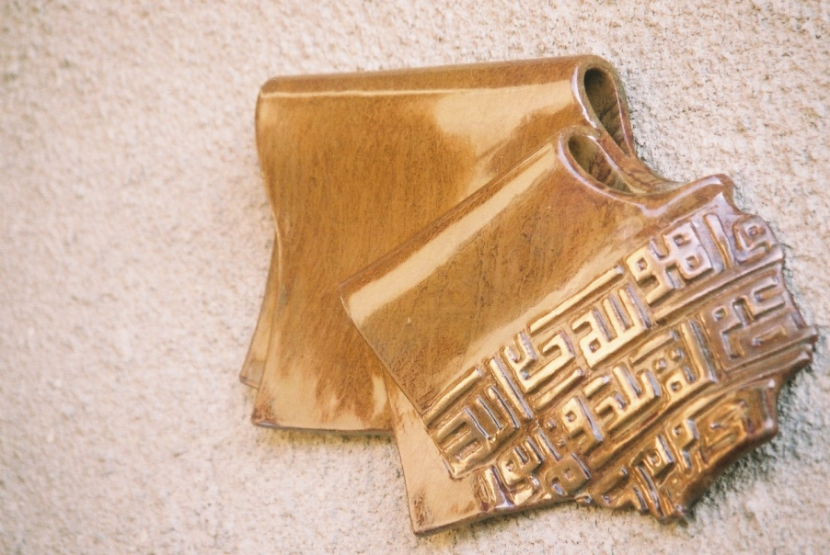

(شكل-7)

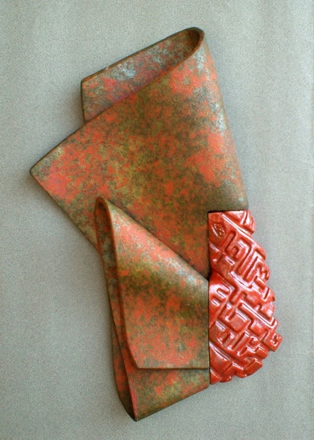
(شكل-8)
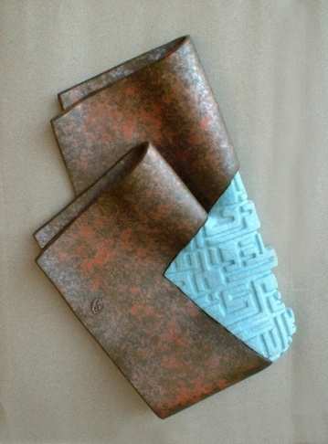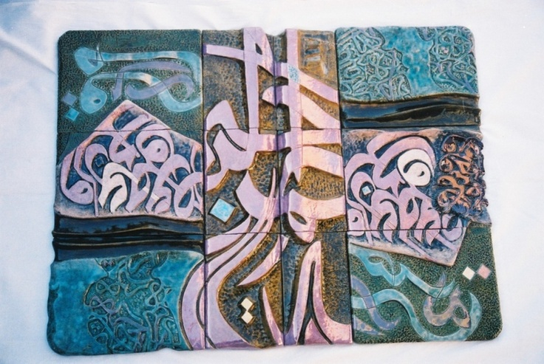
(شكل-9) (شكل-10)

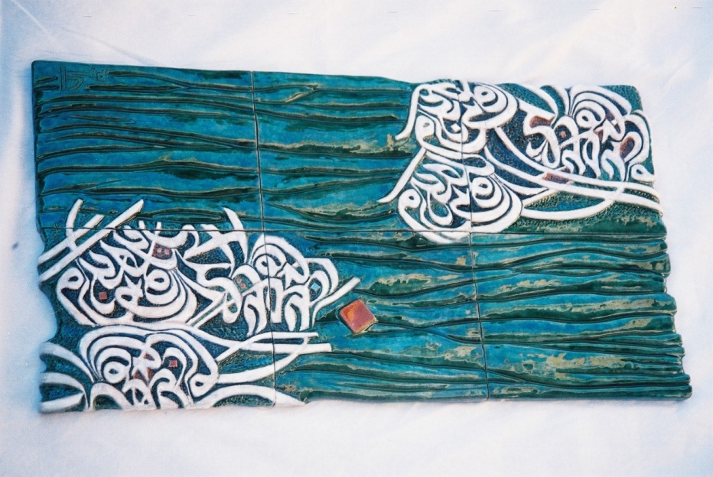
(شكل-11)
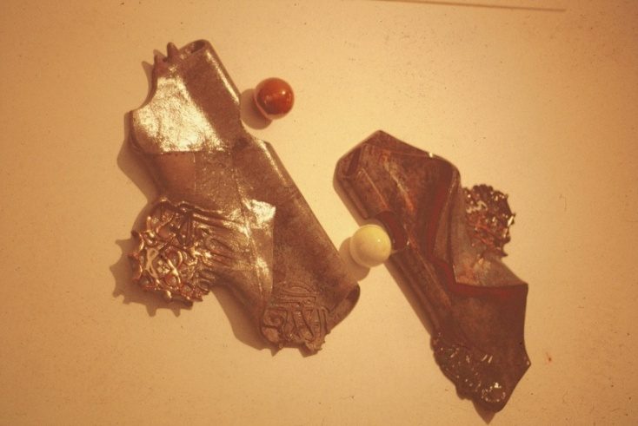
(شكل-12)

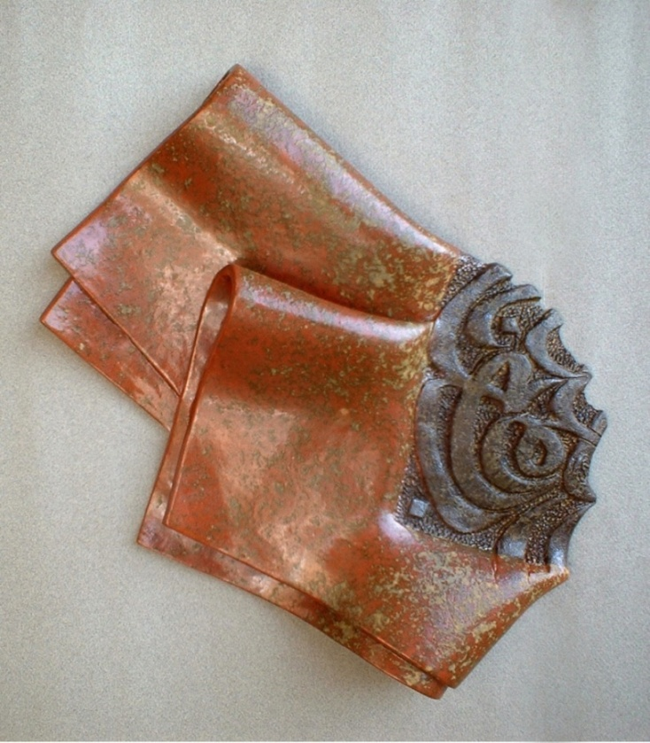
(شكل-13)
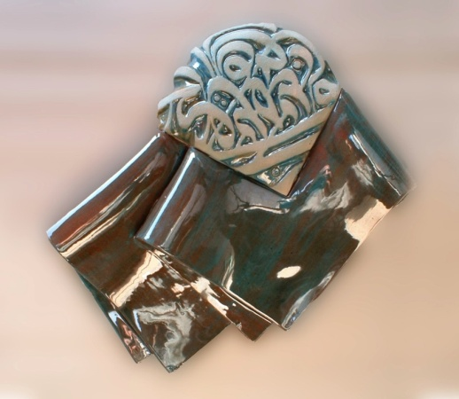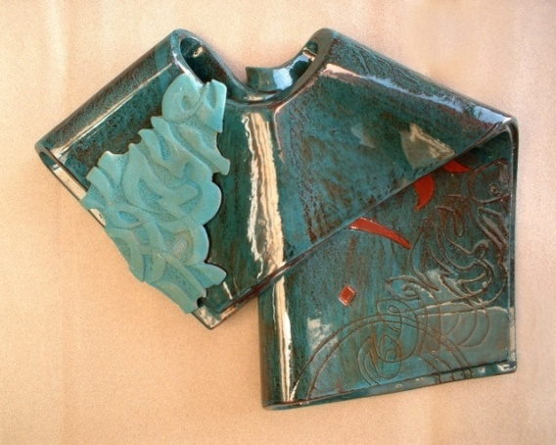
(شكل-14) (شكل-15)

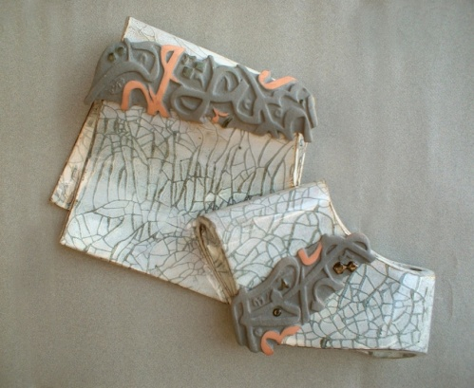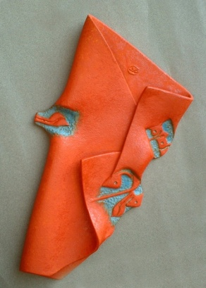
(شكل-16) (شكل-17)
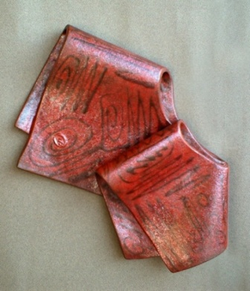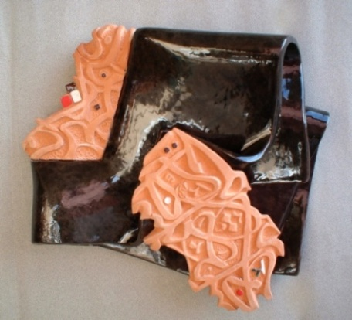
(شكل-18) (شكل-19)
المجموعة الثانية - المنجزات النحتية
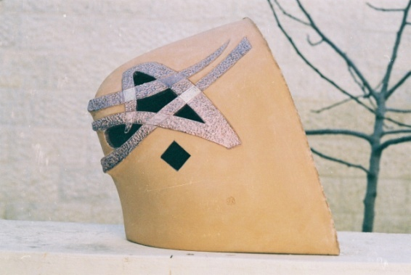
(شكل-1)

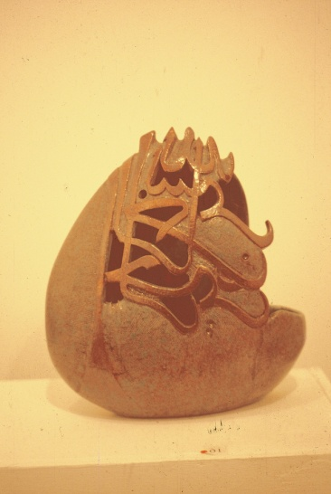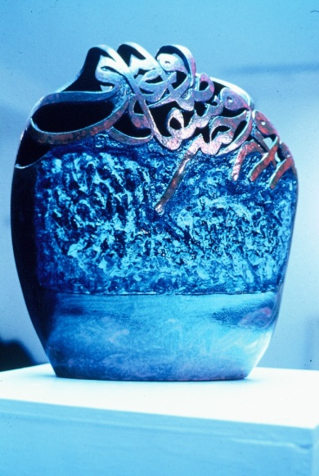
(شكل-2) (شكل-3)
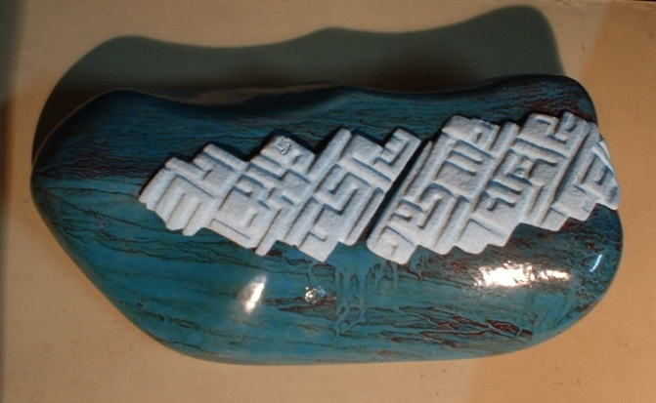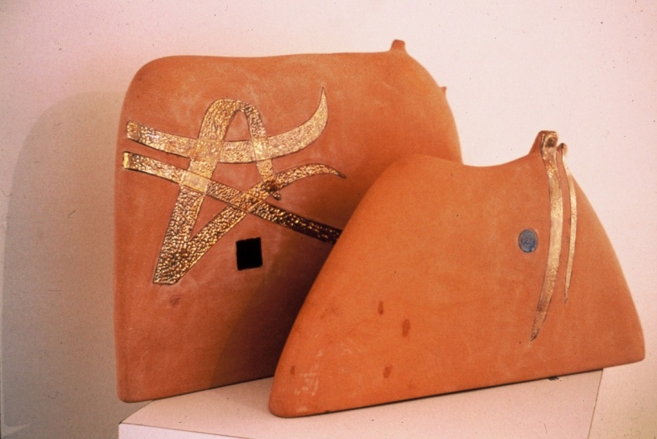
(شكل-4) (شكل-5)

المجموعة الثالثة – الصحون
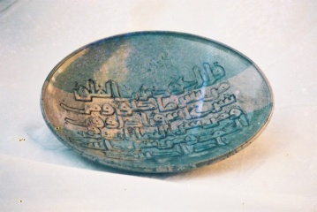

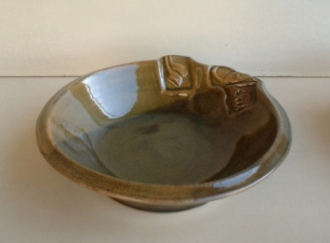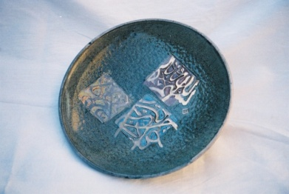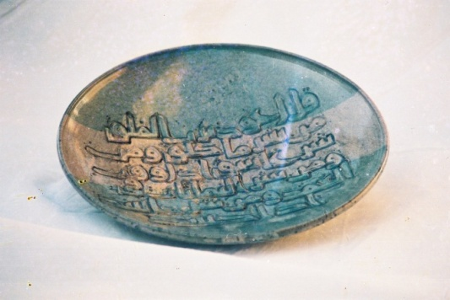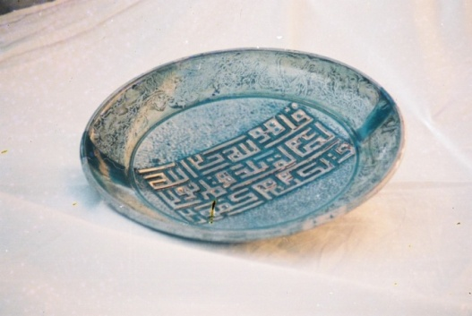
(شكل-1) (شكل-2) (شكل-3) ( شكل -4) (شكل-5)
هوامش البحث
- أول كتابة معروفة في العالم وحتى الآن ، سميت بالمسمارية من قبل الباحثين .
2 - عبد العزيز عبد الله ، سلامة اللغة العربية والمراحل التي مرت بها ، الموصل ، مطبعة جامعة الموصل ، 1985 ،ص92
3 - سورة العلق
4 - سورة القلم
5 - المجلس الأعلى لرعاية الفنون والآداب والعلوم الاجتماعية ، بحث حول الخط العربي ، القاهرة ، دار المعارف ، مصر ، 1968 ،ص7
6 -البهنسي ، عفيف ، جمالية الفن العربي ، سلسلة عالم المعرفة ،شباط ، 1979 ،ص 111
7 - مجلة فنون عربية ، العدد6 ، 1982 ،ص142
8 - حضارة العراق ، ج1 ، دار الحرية للطباعة والنشر ، بغداد ، 1985 ،ص242
9 - الصراف ، عباس ، آفاق النقد التشكيلي ، دار الرشيد للنشر ، بغداد ،ص24
* ينظر عامر سليمان ، الكتابة المسمارية والحرب العربي ، كلية الآداب ، جامعة الموصل ، ص14
10آل سعيد ، شاكر حسن ، الأصول الحضارية والجمالية للخط العربي ، دار الشؤون الثقافية العامة ، بغداد ، ص105
11 - مجلة آفاق عربية ، العدد 6 ، السنة 1979 ، ص93
* تضمنت مراحله وانتقالاته الثلاث ،المرحلة الاولى رائدها ابو الاسود الدؤلي حيث يعد رائد الاصلاح الاول وخصوصا بالاشكال والاعجام ، والمرحلة الثانية حدثت في زمن الخليفة عبد الملك بن مروان ، من خلال وضعه الاعجام – بمعنى النقاط ، اما المرحلة الثالثة فالتزمها الخليل بن احمد الفراهيدي اذ اوجد الحركات المعتمدة بالكتابة .
12 - الحسيني ، اياد ، استخدام الخط العربي في المجلات العراقية المطبوعة بالاوفسيت ، 1988 ، ص35.
**قلم الطومار سمي بالطومار نسبة الى الورقة الكبيرة التي عرضها ذراع واحد غير مقطوع منها شيئا وعرض القلم 24 شعرة من شعر البرذون (الدابة).
13الكردي ، محمد طاهر ، تاريخ الخط العربي وادابه ، القاهرة ، ص68 .
14 - الحسيني ، اياد ، مصدر سابق ، ص 38.
15 -حمودي خليل ، الزخارف الجدارية في اثار بغداد ، دار الرشيد للنشر ، بغداد ، ص147.
16 - الصراف ، عباس ، آفاق النقد التشكيلي ، دار الرشيد للنشر ، بغداد ، ص23.
17 -المصدر نفسه ، ص 23-24.
18 - مونرو ، توماس ، التطور في الفنون ، ج2 ، الهيئة المصرية للكتاب ، مصر ، 1972 ، ص60.
19 عبد الرضا بهية ، بناء قواعد لدلالات المضمون في التكوينات الخطية ، اطروحة دكتوراه ، جامعة بغداد، كلية الفنون الجميلة ، 1997، ص60.
20 -الفن العراقي المعاصر ، فن التصوير ،ج1 ، (د.ت) ، ص183.
21 - المصدر نفسه ، ص 203 .
22 - أل سعيد ، شاكر حسن ن الاصول الحضارية والجمالية للخط العربي ن مصدر سابق ، ص 121.
23 - حول ذلك ينظر البهنسي ، عفيف ، اثر العرب في الفن الحديث ، المجلس الاعلى لرعاية الفنون والاداب ، الكويت ، ص 252.
24 - الفن العراقي المعاصر ، مصدر سابق ، ص 215.
25 - البهنسي ، عفيف ، اثر العرب في الفن الحديث ، مصدر سابق ، ص258.
26 -الصراف ، عباس ، آفاق النقد التشكيلي ، مصدر سابق ، ص 24.
27 - الزبيدي ، جواد ، الخزف الفني المعاصر في العراق ، الموسوعة الصغيرة ، ص 27.
28 - ريد ، هربرت ، معنى الفن ، ترجمة سامي خشبة ، ص57.
29 - مجلة افاق عربية ، العدد 5 ، دار الشؤون الثقافية ، بغداد ، السنة 1993 ، ص104.
30 - الصراف ،عباس ، آفاق النقد التشكيلي ، مصدر سابق ، ص 24 .
31 -عبد الرضا بهية ، بناء قواعد لدلالات المضمون في التكوينات الخطية ، مصدر سابق ، ص 91.

